
МИНИСТЕРСТВО НАУКИ И ВЫСШЕГО ОБРАЗОВАНИЯ РОССИЙСКОЙ ФЕДЕРАЦИИ
Федеральное государственное бюджетное образовательное учреждение высшего образования
«МИРЭА - Российский технологический университет»

РТУ МИРЭА

Институт радиоэлектроники и информатики
Кафедра геоинформационных систем

ОТЧЕТ
ПО ПРАКТИЧЕСКОЙ РАБОТЕ № 7
Реализация заданной логической функции от четырех
переменных на дешифраторах 4-16, 3-8 и 2-4
по дисциплине
«ИНФОРМАТИКА»

Выполнил студент группы ИКБО-64-23 Астахов С.П.

Принял Корчемная А.И.
Ассистент кафедры ГИС
Практическая | «4» ноября 2023 г. |  | _______________
работа выполнена
«Зачтено» | «__» ________2023 г. |  | _______________

Москва 2023

СОДЕРЖАНИЕ
1 ПОСТАНОВКА ЗАДАЧИ И ПЕРСОНАЛЬНЫЙ ВАРИАНТ 3
2 ПРОЕКТИРОВАНИЕ И РЕАЛИЗАЦИЯ 4
2.1 Восстановление таблицы истинности 4
2.2 Схема, реализующая логическую функцию при помощи дешифратора 4-16 и одной дополнительной схемы “ИЛИ” 5
2.3 Схема, реализующая логическую функцию при помощи дешифраторов 3-8 и одной дополнительной схемы “ИЛИ” 5
2.4 Схема, реализующая логическую функцию при помощи дешифраторов 2-4 и одной дополнительной схемы “ИЛИ” 7
3 ВЫВОДЫ 9
4 СПИСОК ИНФОРМАЦИОННЫХ ИСТОЧНИКОВ 10

1 ПОСТАНОВКА ЗАДАЧИ И ПЕРСОНАЛЬНЫЙ ВАРИАНТ
Логическая функция от четырех переменных задана в 16-теричной векторной форме. Восстановить таблицу истинности. По таблице истинности реализовать в лабораторном комплексе логическую функцию на дешифраторах тремя способами:
- используя дешифратор 4-16 и одну дополнительную схему «или»;
- используя два дешифратора 3-8 и необходимую дополнительную логику;
- используя пять дешифраторов 2-4 и одну дополнительную схему «или».
Протестировать работу схем и убедиться в правильности их работы. Подготовить отчет о проделанной работе и защитить ее.
В соответствии с вариантом, функция, заданная в 16-теричной форме, имеет следующий вид:

$$F_{\left(a,b,c,d\right)}=13EE$$ | (1)

2 ПРОЕКТИРОВАНИЕ И РЕАЛИЗАЦИЯ

2.1 Восстановление таблицы истинности
Преобразуем F из 16-ричной СС в 2-чную СС: ${0001 0011 1110 1110}_{2}$ получим столбец значений логической функции, который необходим для восстановления полной таблицы истинности (см. табл. 1).

Таблица 1 - Восстановленная таблица истинности
a | b | c | d | F
0 | 0 | 0 | 0 | 0
0 | 0 | 0 | 1 | 0
0 | 0 | 1 | 0 | 0
0 | 0 | 1 | 1 | 1
0 | 1 | 0 | 0 | 0
0 | 1 | 0 | 1 | 0
0 | 1 | 1 | 0 | 1
0 | 1 | 1 | 1 | 1
1 | 0 | 0 | 0 | 1
1 | 0 | 0 | 1 | 1
1 | 0 | 1 | 0 | 1
1 | 0 | 1 | 1 | 0
1 | 1 | 0 | 0 | 1
1 | 1 | 0 | 1 | 1
1 | 1 | 1 | 0 | 1
1 | 1 | 1 | 1 | 0

2.2 Схема, реализующая логическую функцию при помощи дешифратора 4-16 и одной дополнительной схемы “ИЛИ”
Реализуем функцию, использую дешифратор 4-16 и одну дополнительную схему “ИЛИ”. Используем дешифратор с четырьмя входами, что соответствует количеству переменных функции, поэтому для работы схемы достаточно одного такого дешифратора. Номера его выходов, на которых функция принимает истинное значение, объединим с помощью «или».
Получим схему, как на рис. 1

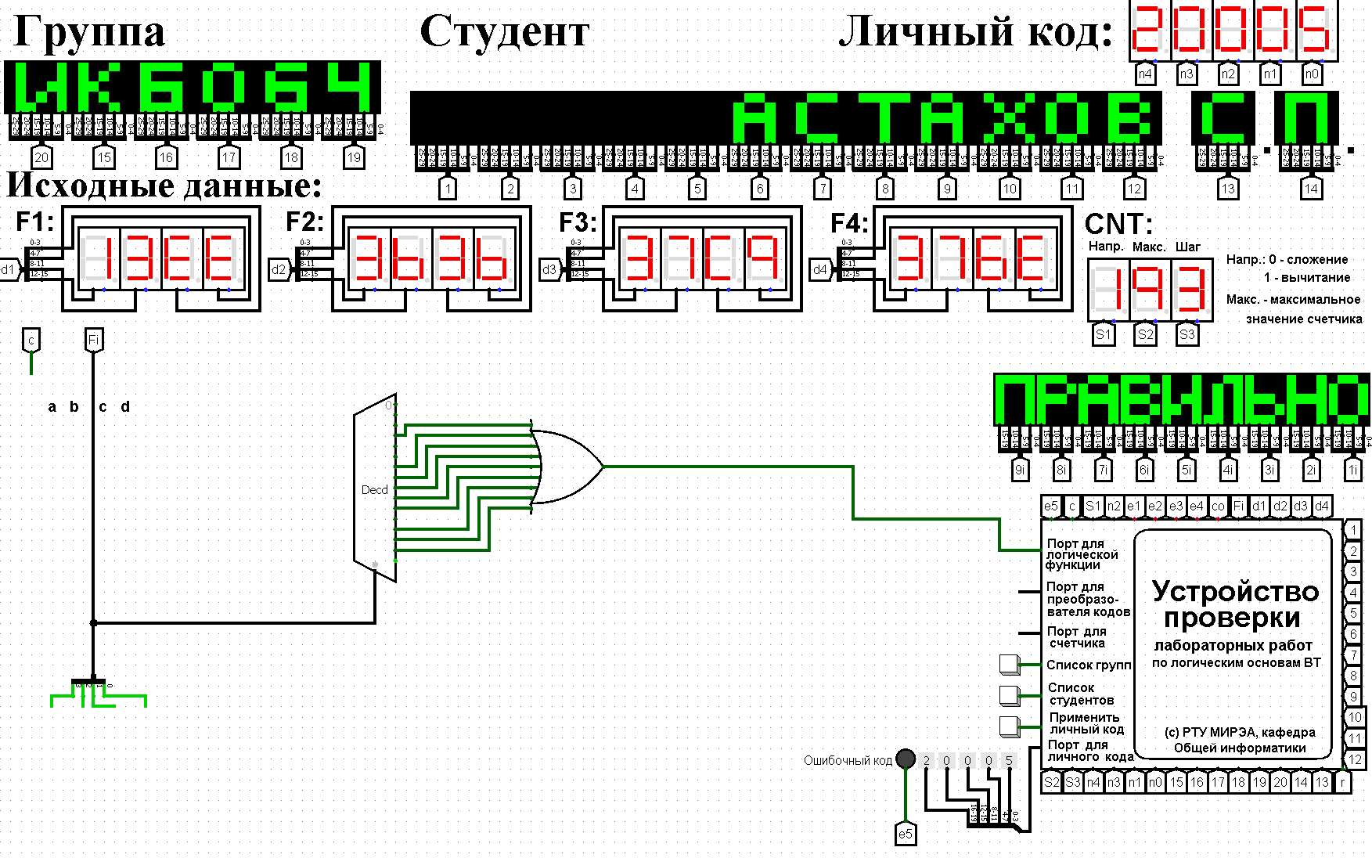
Рисунок 1 – Схема, реализующая логическую функцию на дешифраторе 4-16

2.3 Схема, реализующая логическую функцию при помощи дешифраторов 3-8 и одной дополнительной схемы “ИЛИ”

Таблица 2 – Распределение областей таблицы истинности между дешифраторами 3-8

a | b | c | d | F
0 | 0 | 0 | 0 | 0
0 | 0 | 0 | 1 | 0
0 | 0 | 1 | 0 | 1
0 | 0 | 1 | 1 | 1
0 | 1 | 0 | 0 | 0
0 | 1 | 0 | 1 | 1
0 | 1 | 1 | 0 | 1
0 | 1 | 1 | 1 | 0
1 | 0 | 0 | 0 | 1
1 | 0 | 0 | 1 | 1
1 | 0 | 1 | 0 | 1
1 | 0 | 1 | 1 | 1
1 | 1 | 0 | 0 | 1
1 | 1 | 0 | 1 | 0
1 | 1 | 1 | 0 | 1
1 | 1 | 1 | 1 | 0
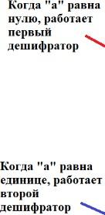


Количество выходов у дешифратора 3-8 в два раза меньше количества значений логической функции, поэтому нам потребуется разместить на рабочей области лабораторного комплекса два дешифратора 3-8. Поэтому подадим значения трех младших переменных функции на адресные входы обоих дешифраторов, переменная «а» используется для управления дешифраторами. Соответствующие выходы объединим аналогично первой схеме.
Получим схему, представленную на рис. 2

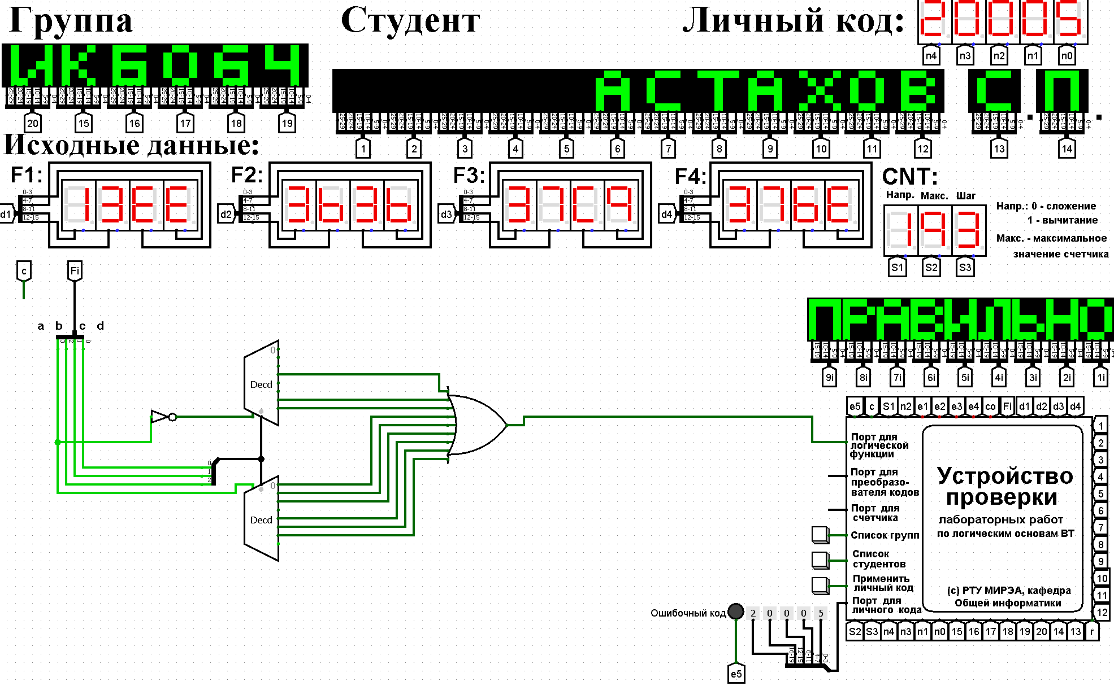
Рисунок 2 - Схема, реализующая логическую функцию на дешифраторах 3-8

2.4 Схема, реализующая логическую функцию при помощи дешифраторов 2-4 и одной дополнительной схемы “ИЛИ”
a | b | c | d | F
0 | 0 | 0 | 0 | 1
0 | 0 | 0 | 1 | 0
0 | 0 | 1 | 0 | 1
0 | 0 | 1 | 1 | 1
0 | 1 | 0 | 0 | 1
0 | 1 | 0 | 1 | 1
0 | 1 | 1 | 0 | 0
0 | 1 | 1 | 1 | 1
1 | 0 | 0 | 0 | 0
1 | 0 | 0 | 1 | 1
1 | 0 | 1 | 0 | 1
1 | 0 | 1 | 1 | 0
1 | 1 | 0 | 0 | 0
1 | 1 | 0 | 1 | 1
1 | 1 | 1 | 0 | 1
1 | 1 | 1 | 1 | 0
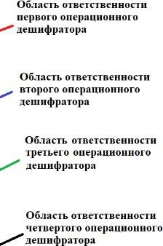
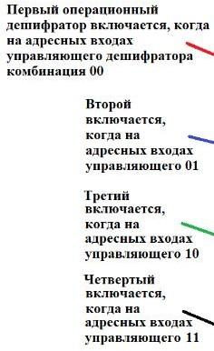
Таблица 3 – Распределение областей таблицы истинности между дешифраторами 2-4

Реализуем функцию, используя дешифраторы 2-4 и необходимую дополнительную логику. Количество выходов у дешифратора 2-4 в четыре раза меньше количества значений логической функции, поэтому нам потребуется разместить на рабочей области лабораторного комплекса четыре дешифратора 2-4, которые мы будем называть операционными, а также еще один дешифратор 2-4, который будет управлять первыми четырьмя – назовем его управляющим. Итого всего потребуется пять дешифраторов 2-4 и дополнительная схема «или».
Составим схему, представленную на рис. 3

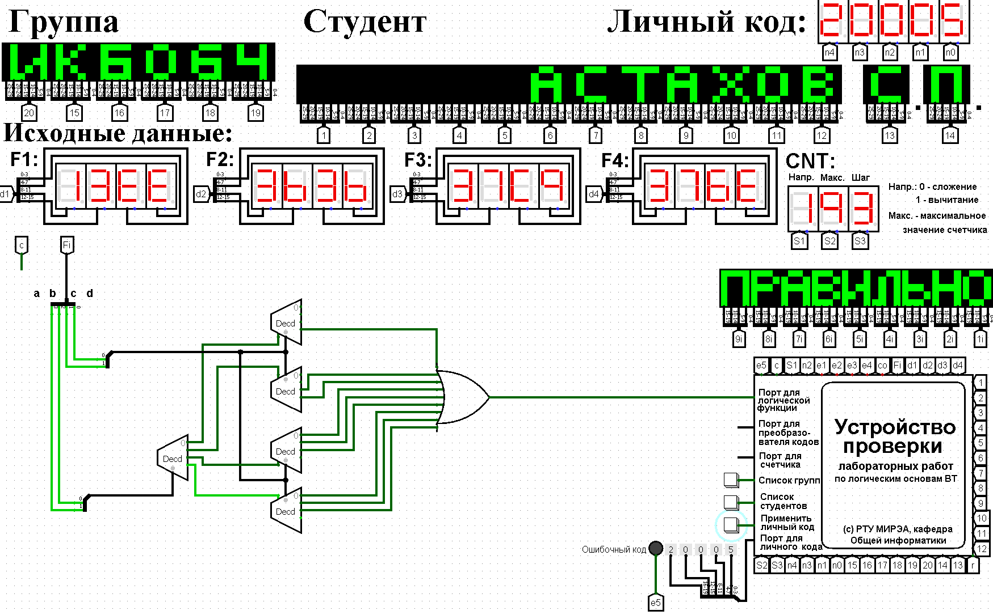
Рисунок 3 - Схема, реализующая логическую функцию на дешифраторах 2-4
и дополнительной логике

3 ВЫВОДЫ
В данной работе нам удалось составить схемы, реализующие логическую функцию от 4-ёх переменных, используя дешифраторы трёх типов. Исходя из этого, можно сделать вывод, что любую функцию можно реализовать, имея в распоряжении дешифраторы и с меньшим количеством входов, чем требуется.

4 СПИСОК ИНФОРМАЦИОННЫХ ИСТОЧНИКОВ
- Смирнов С.С., Карпов Д.А. Информатика: Методические указания по выполнению практических работ / С.С. Смирнов, Д.А. Карпов — М., МИРЭА — Российский технологический университет, 2020. – 102 с.
- Программа построения и моделирования логических схем Logisim: – Текст: электронный // Карл Берч: [сайт] – 2011. – URL: http://cburch.com/logisim/ (12.10.2023)
- Лекционный материал В.А.Смольяниновой

